**Seccion 4, ejercicio:**

**Imprimir tablas hasta el 20:**

package JavaSeccion4;

public class Seccion4ControlDeFlujo {

public static void main(String args[]) {

System.***out***.println("TABLAS DE MULTIPLICAR \n" );

for(int i = 1;i<=20;i++) {

System.***out***.println("tabla del " + i);

for(int j = 1; j<=12;j++) {

System.***out***.println("> " + i + " x " + j + " = " + i*j);

if(j==12) System.***out***.println("\n");

}

}

}

}

**PRUEBA:**

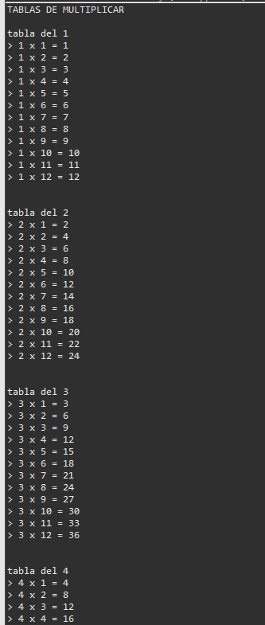

**PARTE 2: Que imprima solo las pares:**

package JavaSeccion4;

public class Seccion4ControlDeFlujo {

public static void main(String args[]) {

System.***out***.println("TABLAS DE MULTIPLICAR \n" );

for(int i = 1;i<=20;i++) {

if(i%2==0) {

System.***out***.println("tabla del " + i);

for(int j = 1; j<=12;j++) {

System.***out***.println("> " + i + " x " + j + " = " + i*j);

if(j==12) System.***out***.println("\n");

}

}

}

}

}

